高三地理教案-海陆分布对大气环流的影响
【明确考点】
气压带风带的形成与分布。海陆分布对气压带的影响。季风环流的形成及东亚季风和南亚季风。
【课堂互动】
知识点一：气压带风带的形成与分布  自主学习  1．概念：地球上______、有规律的大气运动叫做____v。  2．意义：能调节高低纬度之间、海陆之间的____和____分布，并对各地____和____有重要影响。  3．成因：高低纬度间因________而产生的____差异。  4．表现：全球共__个气压带，__个风带，其中__个高气压带，__个低气压带。  5．气压带风带季节移动  （1）原因：由于__________随季节而南北移动，气压带和风带在一年内也作周期性季节移动。  （2）规律（北半球）：____北移，____南移。  合作探究  1．挪威森林大面积遭受酸雨危害，却将英国告上法庭。你认为是否有道理？  2．气压带和风带的季节移动是不是完全与太阳直射点的回归运动同步对应呢？ | 典例剖析  例 当我国各地白昼时间最短时，下列四幅图所示气压带、风带分布正确的是 （ ）  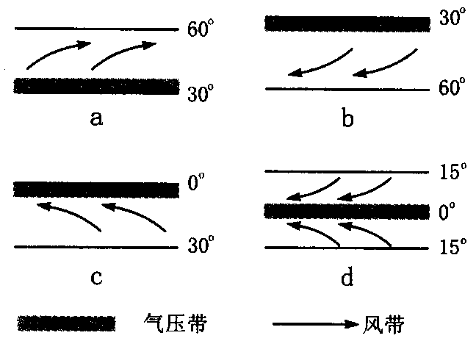  A．a B．b C．C D．d  解析：本题主要考查地球上气压带和风带随季节的移动情况。我国白昼最短时为冬至日，太阳直射点在南半球，气压带、风带南移，另外要注意风带中信风、西风的方向。A、D明显不对，B项中风向应为西北风。  答案：C  变式训练  下图为三圈环流的组成部分，下列说法正确的是 （ ）  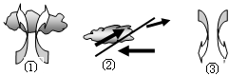  A．①处为副热带高气压带，由运动原因形成  B．②处为副极地低气压带，由动力因素形成  C．③处气压带的形成一定是动力因素  D．在①③影响下的地区，较为湿润
知识点二：海陆分布对气压带的影响  自主学习  1．成因：____________差异；  2．气压分布  （1）北半球  夏季：____________带被大陆上的______切断，其中________最为突出，使副热带高气压带仅保留在海洋上；  冬季：________被大陆上的______切断，尤以________最为强盛，使副极地低气压带仅保留在海洋上。  （2）南半球：海洋面积广大，气压带基本上呈____分布。  合作探究  读教材图2-2-13“7月份海平面气压分布”和2-2-14“1月份海平面气压分布”，回答下列问题。  （1）图2-2-13“7月份海平面气压分布”南北半球的副热带高气压带的分布有什么不同特点？  （2）和2-2-13“1月份海平面气压分布”北半球的高压中心有几个？低压中心有几个？分布地区各有什么特点？最突出的低压中心是什么？  （3）图2-2-14“1月份海平面气压分布”南北半球的副极地低气压带的分布有什么不同特点？  （4）图和2-2-14“1月份海平面气压分布”北半球的高压中心有几个？低压中心有几个？分布地区各有什么特点？最突出的高压中心是什么？ | 典例剖析  例 读北半球部分地区海平面等压线分布图，回答下列问题。  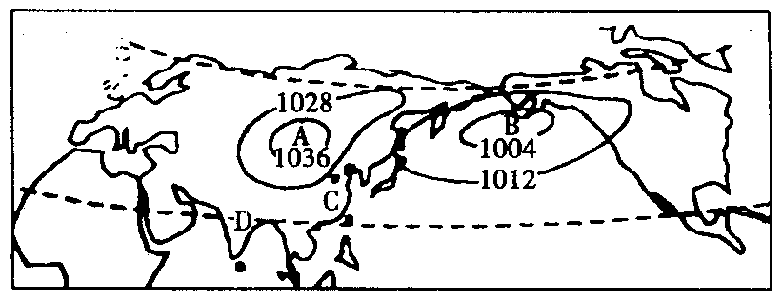  (1)填出图中A气压中心的名称：A_____。  (2)A气压形成的原因是___，被切断的气压带是___。  (3)受气压中心的影响，图中C点盛行_____风，D点盛行_____风，我国的天气以_____为主要特征。  解析：本题主要考查海陆热力性质差异对地球上气压带和风带的影响。  答案：（1）亚洲高压  （2）海陆热力性质差异 副极地低压带  （3）西北 东北 寒冷干燥  变式训练  下图为沿北纬60º线所作的某月平均气温和气压水平分布变化示意图，读图回答下列问题。  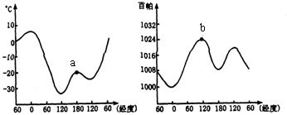  （1）两图表示的是北纬60º线 月平均气温和气压的变化。  （2）由图可知，经度 附近气温最高，这是因为受 的影响；气温最低处的经度约为 ，这里低温的原因是 。  （3）a点的气温 （高、低）于两侧的同纬度地区，表明该区域是 ；b地所在的气压中心名称是 ，受他影响，此时印度半岛吹 季风。  （4）图中两条曲线的相关性为 。
知识点三：季风环流  自主学习  1．东亚季风  （1）成因：____________差异；  （2）风向：冬季：____风；夏季：____风。  （3）性质：冬季风：________；夏季风：________。  2．南亚季风  （1）成因：______和____的季节移动。  （2）风向：冬季：____风；夏季：____风。  （3）性质：冬季风：____；夏季风：____。  合作探究  1．东亚冬季风和夏季风对所影响地区的气温及降水有何影响？  2．亚洲东临太平洋、北美洲东临大西洋，为什么东亚是世界上重要的季风区，而北美洲的季风现象不如亚洲明显？ | 典例剖析  例 读图，回答下列问题。  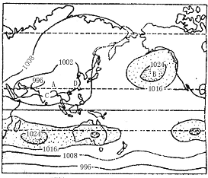  （1）东亚夏季风来自______；南亚夏季风来自_____；南亚夏季风的成因是________。  （2）C处夏季既能受到______季风影响，也能受到 季风影响，形成______气候；D处属______气候，夏季仅能受到______季风的影响，形成____季。  解析：本题主要考查东亚季风与南亚季风的区别。关键是搞清东亚和南亚在夏季的气流运动情况，准确判断出C、D处的地理位置，然后分析出风向及所属气候类型。  答案：（1）太平洋 印度洋 夏季，赤道低气压带北移到北半球，南半球东南信风越过赤道，受印度低压的吸引，在地转偏向力的作用下，向右偏转而形成的。  （2）东南 西南 热带季风 亚热带季风 东南 雨
【思维拓展】
地球上气压带、风带的分布及其移动规律是怎样的？
不同地区在大气环流中的位置的不同，将会影响到这些地区的气候类型的不同。地球上的七个气压带和六个风带及对气候的影响如图所示。
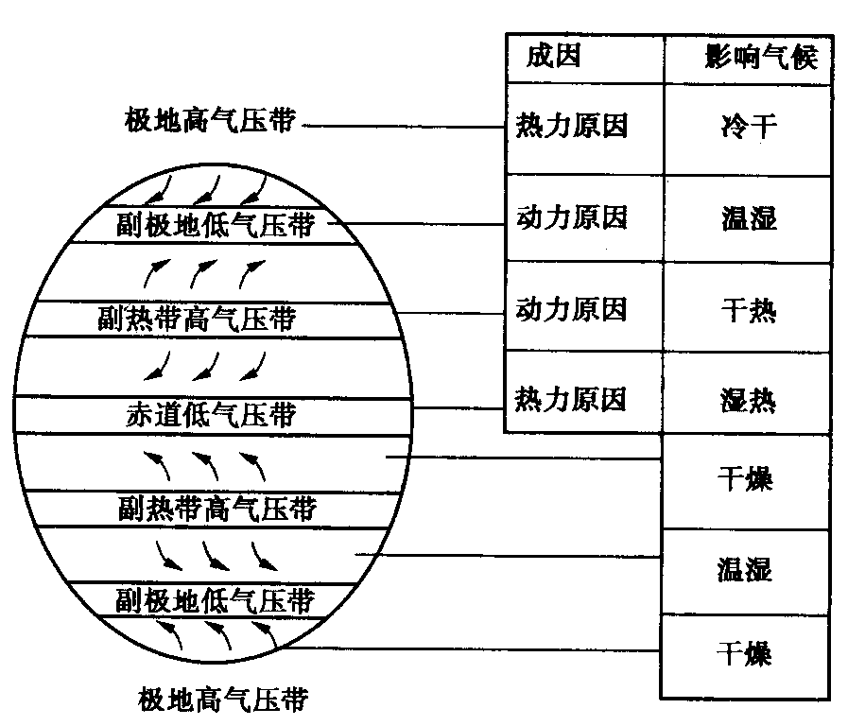
图中所示的各气压带和风带的位置是太阳直射赤道时的理想位置。随着直射点周年移动的影响，全球的气压带、风带随之移动，就北半球而言大致冬季南移，夏季北移，移动的幅度约为5—10个纬度。比较准确的说法是12月22日—6月22日，向北移动，6月22日—12月22日，向南移动。
【自我评价】
一、选择题
1．下列关于地球上各气压带、风带的叙述正确的是 （ ）
A．高气压带均盛行上升气流
B．高气压带均由空气遇冷收缩下沉形成
C．中纬地带气流沿途不断增温，不利于成云致雨
D．中纬西风由较低纬度吹向较高纬度，容易成云致雨
2．下列属于大气环流现象的是 ( )
A．城郊风 B．季风环流 C．山谷风 D．气旋与反气旋
3．由于海陆热力性质的差异，所以 ( )
A．冬季陆地气温比海洋高 B．夏季陆地气压比海洋高
C．中纬大陆西岸往往形成季风气候
D．沿海盛夏的海陆风，晚陆地吹向海洋，白天由海洋吹向陆地。
4．当地中海地区处于副热带高压的北缘时 ( )
A．印度受来自海洋的暖湿气流控制 B．副极地低气压带被亚欧大陆上的冷高压切断
C．两极地区以辐合上升气流为主 D．北极附近为极昼区
5．读下边北半球中低纬度环流示意图，分析下列说法正确的是 ( )
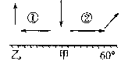
A．甲处盛行下沉气流是热力原因形成的
B．乙处和60⁰附近上升气流都是热力作用形成的
C．①气流代表东北信风带、性质干热
D．②气流代表极地东风带、性质干冷
6．关于地球上气压带风带的季节移动与之关联的现象中，正确的是 ( )
A．气压带的移动方向与太阳直射点的移动方向一致
B．气压带风带的移动方向与物体日影倒向一致
C．气压带风带的移动方向与极昼范围的扩大和缩小方向一致
D．气压带风带的移动方向与驯鹿迁徙方向相反
（2008东北师大附中高三摸底，12～13）下图中P地常年受某风带的影响，读图回答7～8题。
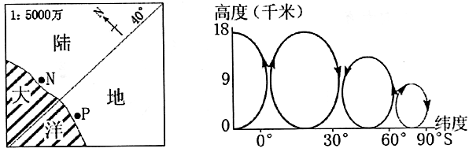
7．图中P所处风带是 （ ）
A．东北信风带 B．西风带 C．极地东风带 D．东南信风带
8．若此时处在右上图“三圈环流”所表示的季节，则N地 （ ）
A．受副高带控制 B．受信风影响 C．受西风影响 D．东南季风影响
二、综合题
9．下图是地球上风带气压带示意图，完成下列各题；
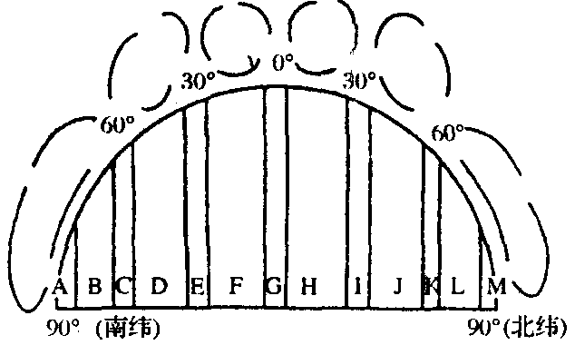
(1)根据图中字母代号写出有关下列风带或气压带的名称：H I K
(2)在图中表示北半球中纬环流圈上添画箭头。
(3)图中A—M所代表的气压带风带中，盛行东南信风的是 盛行西南风的是 。
(4)图中J控制的地区中，大陆东西两岸相比，降水较多的是 岸。
(5)地球上的风带和气压带随 的移动而移动，4～6月份将向 移动。
10．（2008湖南长郡中学高三测试，29）读下图“北半球气压场分布图”，回答下列问题。
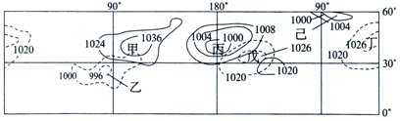
（1）分析图中实线内气压场和虚线内气压场各自出现的季节和成因。
。
（2）7月份亚欧大陆上的气压系统位于图中甲、乙、丙、丁、戊、已的何处？说明你的判断理由。
。
（3）与我国东部降水最密切的气压系统位于图中甲、乙、丙、丁、戊、已的何处？简述该气压系统与我国气候的关系。 。
第三课时 海陆分布对大气环流的影响
【课堂互动】
知识点一：气压带风带的形成与分布
合作探究
1．有道理 因为英国排放的酸性气体借助西南风影响到挪威。
2．不是。由于大气热量、温度变化的滞后性，使气压带和风带的季节移动也滞后一段时间，因此，就北半球而言，大致是夏季北移，冬季南移。
变式训练
B
知识点二：海陆分布对气压带的影响
合作探究
（1）南半球的副热带高气压带基本上是连续的，呈带状分布；北半球的副热带高气压带被热低压切断，形成高压中心。
（2）2 1 高压在海洋上，低压在陆地上 亚洲低压（印度低压）
（3）南半球的副极地低压带的分布是连续的，呈带状分布；北半球的副极地低压带冷高压切断，形成低压中心。
（4）2 2 高压中心在陆地上，低压中心在海洋上 亚洲高压（蒙古、西伯利亚高压）
变式训练
（1）一 （2）0º 海洋（北大西洋暖流） 120ºE 处在寒冷大陆的内部，是冷空气的源地，且海拔较高 （3）高 海洋 亚洲高压（蒙古高压） 东北 （4）气温越低，气压越高（呈负相关）
知识点三：季风环流
合作探究
1．冬季风由陆地吹向海洋，寒冷干澡；夏季风由海洋吹向陆地，温暖湿润。
2．亚欧大陆为世界上最大的大陆，太平洋为世界上最大的大洋，海陆对比显著，而北美洲和大西洋面积相对较小，海陆热力性质对比不如东亚明显，因此季风不明显。
【自我评价】
一、选择题
1．D 2．B 3．D 4．D 5．C 6．A 7．B 8．A
二、综合题
9．(1)东北信风带 副热带高压带、副极地低压带 (2)略 (3)F J (4)西 (5)太阳直射点 北
10．（1）实线为冬季气压场，虚线为夏季气压场；海陆热力性质差异。
（2）乙处 图中亚欧大陆上的气压系统是甲和乙，而7月份亚欧大陆上是热源，应为热低压，而图中甲是高压，乙为低压
（3）戊处 我国降水集中在夏秋季，主要是源自副热带高压的暖湿气流和北方南下的冷空气交汇形成的锋面带来的，副高的位置对我国的降水影响大

